Karta pracy – Barycz w skali
Autor: Małgorzata Dryka
Zad.1 Skala mapy Doliny Baryczy wynosi 1 : 100000. Posługując się linijką
i mapą oblicz rzeczywistą odległość pomiędzy Miliczem a Odolanowem.

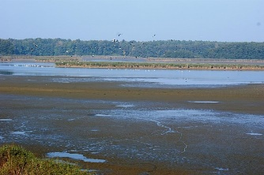
Zad.2 Staw Grabownica jest największym akwenem kompleksu Stawno. Jego powierzchnia, licząca 283 ha, stawia go na trzecim miejscu wśród wszystkich baryczańskich stawów. Wyraź powierzchnię tego stawu w arach oraz m².
Zad.3 Rodzice Agaty kupili działkę położoną niedaleko stawu w Grabownicy. Działka ta ma kształt kwadratu o boku długości 16 m. Oblicz pole i obwód tej działki. Narysuj plan tej działki w skali 1 : 400. Rodzice Agaty planują zbudować tam altankę, której podłoga byłaby kwadratem o boku długości 4m. Jaką długość miałby bok altanki na tym planie?

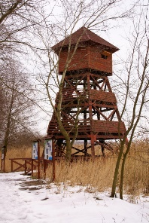
Zad.4 Staw Grabownica w całości leży w granicach rezerwatu „Stawy Milckie”. Ze względu na wysokie walory przyrodnicze oraz niedostępność brzegów, w 2008 roku na południowym brzegu stawu, w miejscu gdzie uchodzi do niego kanał biegnący od rzeki Prądni i jazu Grabownica, powstała wieża obserwacyjna, licząca 13 metrów wysokości (najwyższa tego typu konstrukcja w Dolinie Baryczy).Wieża Eiffla w Paryżu ma ok.325 m wysokości. Wykonaj obliczenia
i odpowiedz na pytania:
- Ile razy wyższa jest wieża Eiffla od wieży obserwacyjnej w Grabownicy?
- O ile metrów wieża Eiffla jest wyższa od wieży w Grabownicy?

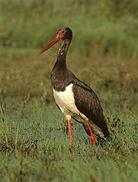
Zad.5 Nad stawem można zobaczyć bociana czarnego. Jest on objęty ścisłą ochroną gatunkową. Długość jego ciała to ok. 88 cm. Narysuj tego bociana
w skali 1:11.

